GUÍA DE ORIENTACIÓN

Nombre: | Curso: 1° | Fecha: semana N° 4
¿QUÉ APRENDEREMOS?
Objetivo (s):
OA7- Reconocer, describir y valorar sus grupos de pertenencia (familia, curso, pares), las personas que los componen y sus características, y participar activamente en ellos (por ejemplo, ayudando en el orden de la casa y sala de clases).
Contenidos: Grupos de permanencia
Objetivo de la semana: Describir grupos de permanencia a través del dibujo a mano alzada y complementando con video educativo.
Habilidad: Describir

¿Qué necesito saber?
Para comenzar necesitas saber de qué se trata la habilidad de describir y qué entendemos por grupos de pertenencia.

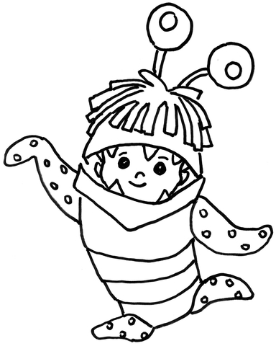

Entonces:
Describir es: explicar como es.

Grupos de permanencia es: Uno de los grupos de permanencia es La familia.
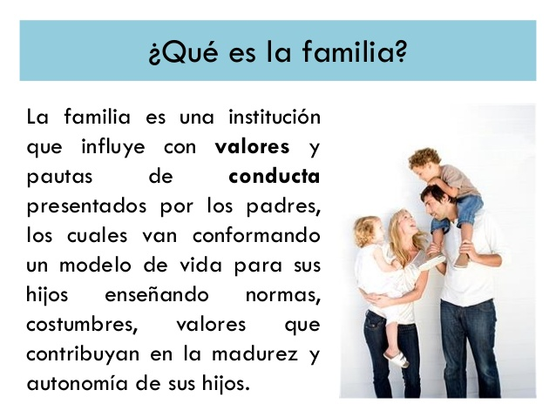

Existen distintos tipos de familias.

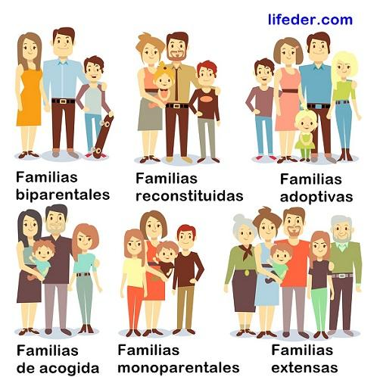

¡A TRABAJAR!
Hoy trabajaremos en el cuaderno, para esto pide a un adulto que escriba cada instrucción en la que trabajaremos hoy.
Para complementar te invito a ver este video.
https://www.youtube.com/watch?v=9p6DjK7NMTI
Dibuja tu grupo de permanencia (familia) con ayuda de un adulto escribe sus nombres y la relación que tienen contigo.

Tómale una foto y envíala al whatsapp del curso.

Responde.

1- ¿Por qué es importante tener una familia?
2- ¿Por qué todas las familias son distintas?
¡Maravilloso trabajo!
3- ¿Qué es lo que más te gusta de tu familia?



1.- ¿Qué fue lo más difícil de este trabajo? ¿Por qué?

